BIJLAGE 13
CONCEPT OVEREENKOMST
PARTNER BEHEER ICT-OMGEVING
WSP PARKSTAD DETACHERING B.V.

INHOUDSOPGAVE
Pagina
Artikel 1, Begrippen 3
Artikel 2, Onderwerp van de Overeenkomst 4
Artikel 3, Opdrachtverstrekking en aanvaarding 4
Artikel 4, Duur en beëindiging van de Overeenkomst 4
Artikel 5, Inleiding Beheer en Support M365-omgeving en infrastructuur 5
Artikel 6, Inleiding Beheer en Support M365-omgeving en infrastructuur 7
Artikel 7, Inrichten en migreren M365 Tenant 12
Artikel 8, Uitfasering Citrix en beheer en Support Azure Virtual Desktop 12
Artikel 9, Licentiebeheer en inkoop MS365 13
Artikel 10, Informatiebeveiliging 13
Artikel 11, Transitie en migratie 13
Artikel 12, Overige bepalingen 14
Artikel 13, Kwaliteit dienstverlening 15
Artikel 14, Rapportage 15
Artikel 15, Communicatie en evaluatie 15
Artikel 16, SROI 16
Artikel 17, Bevoegde medewerkers Opdrachtgever 18
Artikel 18, Klachtenregeling 18
Artikel 19, Overige verplichtingen 18
Artikel 20, Controle 18
Artikel 21, Financieel 19
Artikel 22, Facturering 19
Artikel 23, Prestatie indicatoren 20
Artikel 24, Beëindiging Overeenkomst 20
Artikel 25, Geheimhouding 21
Artikel 26, Aansprakelijkheid en vrijwaring 22
Artikel 27, Toepasselijke voorwaarden en geschillen 23
BIJLAGE 1 PRIJZEN 24
BIJLAGE 2 PLAN VAN AANPAK TRANSITIE EN MIGRATIE 25
BIJLAGE 3 PLAN VAN AANPAK INFORMATIEBEVEILIGING 26
BIJLAGE 4 PLAN VAN AANPAK OPERATIONELE DIENSTVERLENING & OPTIMALISATIE 27
BIJLAGE 5 PRESENTATIE 28
BIJLAGE 6 KLACHTENREGELING 29
BIJLAGE 7 POLIS BEDRIJFSAANSPRAKELIJKHEIDSVERZEKERING OPDRACHTNEMER 30
BIJLAGE 8 OVERIGE TARIEVEN 2022 31

DE ONDERGETEKENDEN

1. WSP Parkstad Detachering B.V., gevestigd en kantoorhoudende te 6412 CN Heerlen aan de Kloosterweg 1, te dezen rechtsgeldig vertegenwoordigd door haar algemeen directeur, de heer F. Dijk, nader te noemen "Opdrachtgever";

2. XXXXXXX, gevestigd en kantoorhoudende te ……………. aan de …………………., te dezen rechtsgeldig vertegenwoordigd door haar statutair directeur, de heer / mevrouw ………., nader te noemen "Opdrachtnemer";

Ondergetekenden, hierna gezamenlijk te noemen "Partijen".

NEMEN HET VOLGENDE IN AANMERKING

- Opdrachtgever wenst de dienst Partner Beheer ICT-omgeving in te kopen.

- in het kader van het project " Partner Beheer ICT-omgeving WSP Parkstad " heeft Opdrachtgever een aanbesteding uitgebracht voor de inkoop van de dienst Partner Beheer ICT-omgeving.

- Opdrachtgever heeft een Europese openbare aanbesteding uitgevoerd, conform Aanbestedingswet 2012, geldig vanaf 1 juli 2016; houdende herzien regels omtrent aanbestedingen (gewijzigde aanbestedingswet 2012) Stb. 2016, 241, inclusief wijzigingen en het aanbestedingsbesluit.
- Op 28 februari 2022 is de aankondiging gedaan bij TenderNed, met kenmerk ………… en is een Bestek uitgebracht met Bestek aanvraagnummer 2022-995.

- Opdrachtnemer heeft op ……………… een Inschrijving ingediend.

- De aanbesteding heeft geleid tot gunning van de Opdracht aan één Inschrijver, te weten de Opdrachtnemer.

- Partijen leggen in deze Overeenkomst de voorwaarden vast waaronder Opdrachtnemer de dienst Partner Beheer ICT-omgeving levert.

- Opdrachtnemer is bereid en gehouden de dienst Partner Beheer ICT-omgeving te leveren overeenkomstig de uit deze Overeenkomst voortvloeiende voorwaarden.

VERKLAREN TE ZIJN OVEREENGEKOMEN ALS VOLGT

Artikel 1, Begrippen

In deze Overeenkomst worden de navolgende begrippen met een hoofdletter geschreven. Onder deze begrippen wordt verstaan:

Aanbestedingsdocumenten: | alle documenten die door of namens de Opdrachtgever zijn opgesteld ten behoeve van de aanbestedingsprocedure en verstrekt in het kader van onderhavige aanbestedingsprocedure;
AVG:  Bijlagen: | de Algemene Verordening Gegevensbescherming (AVG) is per 25 mei 2018 van toepassing. Dat betekent dat er vanaf die datum dezelfde privacywetgeving geldt in de hele Europese Unie (EU);  de Bijlagen 1 tot en met .., die van deze Overeenkomst onlosmakelijk deel uitmaken;
ICT-Beheer: | ICT-beheer is gericht op het optimaal laten functioneren van alle vormen van IT in een organisatie. Dat betreft niet alleen de al in een organisatie aanwezige software en hardware en het gebruik en onderhoud daarvan, maar ook de vernieuwing of beveiliging van de IT-oplossingen;
Nota van Inlichtingen:  Opdracht: | een document dat dient als aanvulling of wijziging op deze Offerte aanvraag, waarin in ieder geval de gestelde vragen en de daarop gegeven antwoorden zijn opgenomen;  opdracht verstrekt door de Opdrachtgever aan de Opdrachtnemer voor de dienst Partner Beheer ICT-omgeving;
Opdrachtnemer: | ………………, gevestigd en kantoorhoudende te …. .. ………….aan de …………….;
Opdrachtgever: | WSP Parkstad Detachering b.v.;
Overeenkomst: | de tussen de Opdrachtgever en Opdrachtnemer af te sluiten Overeenkomst waarin de voorwaarden zijn opgenomen voor Partner Beheer ICT-omgeving;
Partijen: | Opdrachtgever en Opdrachtnemer;
Projectorganisatie: | Euro Management Consultants B.V., gevestigd en kantoorhoudend te 5554 XA Valkenswaard aan de Kluizerdijk 1d;
SROI | Social Return on Investments;

Artikel 2, Onderwerp van de Overeenkomst

2.1 Onderwerp van de Overeenkomst is de levering van de dienst Partner Beheer ICT-omgeving conform de omschrijving in deze Overeenkomst en de hieronder vermelde bescheiden:
- Bestek ten behoeve van de aanbesteding met kenmerk doc. 2022-995;
- Nota van inlichtingen;
- nadere schriftelijke werkafspraken;
- Inschrijving van Opdrachtnemer d.d. …………..

2.2 In geval van strijdigheid tussen deze Overeenkomst en de daarvan deel uitmakende Bescheiden geldt de volgende rangorde:
- Overeenkomst;
- nadere schriftelijke werkafspraken;
- Nota van inlichtingen;
- Bestek ten behoeve van de aanbesteding met kenmerk doc. 2022-995;
- Inschrijving Opdrachtnemer d.d. ………….

2.2.1 Indien op grond van lager gerangschikte bescheiden hogere eisen worden gesteld, gelden steeds die hogere eisen, tenzij in de hoger gerangschikte bescheiden expliciet is aangegeven dat, en ten aanzien van welk specifiek onderdeel, van de lager gerangschikte bescheiden wordt afgeweken.

2.3 Opdrachtnemer verplicht zich deze Overeenkomst gedurende de looptijd uit te voeren.

Artikel 3, Opdrachtverstrekking en aanvaarding

3.1 Opdrachtgever verstrekt in het kader van het project Partner Beheer ICT-omgeving WSP Parkstad aan Opdrachtnemer de Opdracht tot het leveren van de dienst Partner Beheer ICT-omgeving, gelijk de Opdrachtnemer deze Opdracht aanvaardt, onder de in deze Overeenkomst neergelegde voorwaarden.

Artikel 4, Duur en beëindiging van de Overeenkomst

4.1 De Overeenkomst treedt in werking op 1 november 2022 en wordt aangegaan voor een periode van vier jaar. De Overeenkomst kan door Opdrachtgever tweemaal worden verlengd onder gelijkblijvende voorwaarden voor een periode van één jaar. Deze optie tot verlenging wordt minimaal zes maanden voor de einddatum van de looptijd door de Opdrachtgever ingeroepen door middel van een aangetekend schrijven aan Opdrachtnemer. Wordt een verlenging niet ingeroepen, dan eindigt deze overeenkomst na de looptijd van rechtswege.
De Opdrachtgever heeft de intentie de volledige looptijd inclusief verlenging van de
Overeenkomst te benutten, maar laat eventuele verlenging afhangen van de geleverde prestaties,
de proactieve invulling van de adviesrol, beleidsmatige ontwikkelingen c.q. besluitvorming en
wijzigingen in wetgeving.

4.2 Onverminderd alle andere rechten tot ontbinding hebben Partijen het recht de Overeenkomst met onmiddellijke ingang schriftelijk, zonder nadere ingebrekestelling, te ontbinden indien wederpartij niet voldoet aan wettelijke vereisten voor de uitoefening van de werkzaamheden die onderwerp zijn van deze Overeenkomst.

4.3 Partijen zijn gerechtigd, zonder enige aanmaning of ingebrekestelling, buiten rechte deze Overeenkomst onmiddellijk en terstond te beëindigen door schriftelijke aangetekende opzegging zonder opzegtermijn indien wederpartij in staat van faillissement wordt verklaard.

4.4 Partijen zijn gerechtigd, zonder enige aanmaning of ingebrekestelling, buiten rechte deze
Overeenkomst onmiddellijk en terstond geheel te beëindigen door schriftelijke aangetekende opzegging zonder opzegtermijn indien:
- wederpartij (voorlopige) surseance van betaling aanvraagt of (voorlopige) surseance van betaling wordt verleend;
- wederpartij faillissement aanvraagt;
- wederpartij zijn onderneming liquideert;
- wederpartij zijn huidige onderneming staakt;
- wederpartij zijn certificering wordt ingetrokken;
- wederpartij niet langer kan voldoen aan de deskundigheidseisen;
- op een aanmerkelijk deel van het vermogen van de wederpartij beslag wordt gelegd dan wel deze anderszins niet langer in staat moet worden geacht de Overeenkomst na te kunnen komen;
- sprake is van een ernstige toerekenbare tekortkoming in de nakoming van deze Overeenkomst en deze niet is hersteld binnen drie weken na datum van een aangetekend schrijven van de andere Partij waarin de betreffende Partij op de desbetreffende nalatigheid is gewezen en in gebreke is gesteld.
- wederpartij de belangen of de goede naam van Opdrachtgever schaadt.
4.5 Indien een situatie zoals genoemd in artikel 4.4 sub 8 en/of 9 zich voordoet zullen Partijen in overleg treden. Indien een der Partijen in gebreke blijft zulks overleg te plegen, zullen alle voorvloeiende kosten voor rekening komen van de in gebreke blijvende Partij.

Artikel 5, Inleiding Beheer en Support M365-omgeving en infrastructuur

5.1 Vanuit WSP Parkstad zijn met betrekking tot Beheer en Support M365-omgeving en
infrastructuur de volgende eisen geformuleerd:
- de Opdrachtnemer heeft een duidelijke en aantoonbare wijze van het in stand houden van de geleverde functionaliteit met preventief, correctief en adaptief onderhoud, een en ander vertaald naar objectieve meetbare prestatie indicatoren;
- de Opdrachtnemer heeft de volgende ITIL-processen ingericht en kan aantonen op welke wijze dit vorm is gegeven: configuratie, release, patch, incident, change en problem management.
Indien certificaten aanwezig zijn dan moeten deze als Bijlagen worden meegeleverd;
- de Opdrachtnemer doet aan continuïteitsplanning en is bewust van risico’s en de maatschappelijke trend om bewust en actief met potentiële dreigingen om te gaan;
- de Opdrachtnemer toont aan hoe hij gaat aan sluiten bij de eis om als WSP Parkstad een hoge mate van zelfstandigheid bij het uitvoeren van minor en standaard changes binnen de beheerde omgeving omwille van klantgerichtheid en snelheid;
- de beschikbaarheid van de geleverde diensten is minimaal 99.9% per week gedurende het service window van 7:30 uur tot 17:30 en 99,5% per week buiten dit service window;
- de Opdrachtnemer hanteert een onderhoudswindow voor gepland onderhoud dat valt binnen 22:00 uur en 06:00 uur en is beperkt tot één vaste dag en tijd per maand gedurende een relatief korte periode;
- de Opdrachtnemer heeft aantoonbare kennis van en ervaring met het bewaken van de kwaliteit en stabiliteit over de gehele dienstenleveringsketen, mede door het professioneel inrichten van testen en geautomatiseerde monitoring;
- de Opdrachtnemer heeft aantoonbare kennis en ervaring bij de ondersteuning van het plaats onafhankelijk werken van eindgebruikers;
- de Opdrachtnemer heeft aantoonbare kennis en ervaring met Microsoft Endpoint Manager en specifiek Microsoft Intune;
- de Opdrachtnemer heeft aantoonbare kennis en ervaring met alle Microsoft 365 onderdelen op het gebied van zowel technisch applicatiebeheer als het functionele gebruik daarvan. De Opdrachtnemer beschikt over voor dit betreffend aandachtgebied opgeleide en daartoe gecertificeerde medewerkers;
- de Opdrachtnemer heeft aantoonbare kennis en ervaring met Microsoft Azure. De Opdrachtnemer beschikt over voor dit betreffend aandachtgebied opgeleide en daartoe gecertificeerde medewerkers;
- de Opdrachtnemer neemt de configuratie en technische verantwoordelijkheid binnen Microsoft 365 en Azure, aansluitend op de operationele verantwoordelijkheid van Microsoft. De Opdrachtnemer beschikt over voor dit betreffend aandachtgebied opgeleide en daartoe gecertificeerde medewerkers;
- de Opdrachtnemer aantoonbare kennis en ervaring heeft in het voorzien van een stabiele, veilige, wendbare en beheersbare IT-infrastructuur gebaseerd op marktconforme en bewezen oplossingen;
- de Opdrachtnemer aantoonbare kennis heeft met betrekking tot kostenoptimalisatie in Azure (kosten efficiënt managen van de opslag en rekencapaciteit, op afroep en automatisch op- en afschalen van de opslag en rekencapaciteit) en de daarbij gebruikte applicaties. De Opdrachtnemer beschikt over voor dit betreffend aandachtgebied opgeleide en daartoe gecertificeerde medewerkers;
- de Opdrachtnemer aantoonbare kennis en ervaring heeft die op de exploitatie van de interne en externe applicatie zijn gericht: het bewaken van beschikbaarheid, performance van applicaties, databases en middleware. De Opdrachtnemer beschikt over voor dit betreffend aandachtgebied opgeleide en daartoe gecertificeerde medewerkers;
- de Opdrachtnemer heeft aantoonbare kennis van en ervaring met de transitie naar een werkplekomgeving gebaseerd op Microsoft 365;
- de Opdrachtnemer heeft aantoonbare kennis van en ervaring met het ontwerpen en inrichten van de tenantstructuur voor Microsoft 365;
- de Opdrachtnemer zorg voor de juiste back-up en restore conform de standaarden in de markt.
- de Opdrachtnemer heeft aantoonbare kennis en ervaring bij het ondersteunen van tijd-, device- en locatie-onafhankelijk werken;
- de Opdrachtnemer heeft aantoonbare kennis en ervaring bij het onderhouden en verder ontwikkelen (onderdeel van lifecycle management gedurende de looptijd van de overeenkomst) van een digitale werkplekomgeving;
- de Opdrachtnemer heeft aantoonbare kennis van en ervaring met het beheren van een geïntegreerde netwerkdienst (Firewall, Wan, LAN, Wifi, DC-LAN, etc.);
- de Opdrachtnemer heeft aantoonbare kennis van en ervaring met het beheren van de netwerk architectuur;
- de Opdrachtnemer heeft aantoonbare kennis van en ervaring met de gangbare standaarden en technieken in netwerkverkeer;
- de Opdrachtnemer heeft aantoonbare kennis van en ervaring met het beheren van een geïntegreerde ICT-omgeving, met daarin de integratie van eigen diensten en die van Derde Partijen (third party management);
- de Opdrachtnemer heeft aantoonbare kennis van en ervaring met het beheren van het projectmatig leveren en integreren van een oplossing of Diensten in samenwerking met en middels aansturing van Derde Partijen;
- de Opdrachtnemer heeft aantoonbare kennis van en ervaring met transformatie van diensten in co-creatie met de Opdrachtgever. Dit betreft zowel de organisatorische veranderingen als functionele verbeteringen.

Artikel 6, Inleiding Beheer en Support M365-omgeving en infrastructuur

6.1 Specifieke aandacht krijgt de helpdesk. Met de organisatie is gezocht naar de optimale inrichting van de
helpdesk. Bij de inrichting van de helpdesk staat klantvriendelijkheid en klantgerichtheid voorop. Om deze klantgerichtheid te waarborgen wordt onderscheid gemaakt tussen niveaus van ondersteuning.
6.2 In onderstaand schema zijn deze niveaus weergegeven.

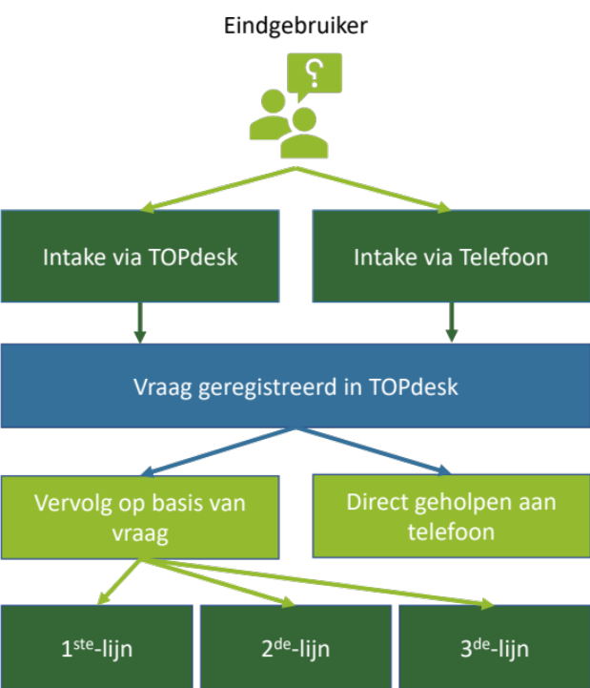
6.3 De werkzaamheden en rollen van de Helpdesk zijn onderverdeeld in:
- intake: Het registreren, vastleggen van de aanvraag (probleem/wens/vraag of behoefte) van de klant, als ook het doorplaatsen van de aanvraag naar het juiste loket. Dit zal grotendeels digitaal en geautomatiseerd via TOPdesk plaatsvinden. Vereiste is dan ook dat alle partijen toegang hebben tot c.q. werken met TOPdesk;
- 1ste-lijns ondersteuning: voor vragen of problemen die direct kunnen worden opgepakt;
- 2de-lijns ondersteuning: voor vragen of problemen die meer kennis en onderzoek vereisen en opgelost worden door applicatiebeheerder en/of systeembeheerder (netwerk en operations);
- de 3de-lijns ondersteuning: voor vragen of problemen die specialistische kennis en expertise vereisen, bij leverancier/IT-specialisten.

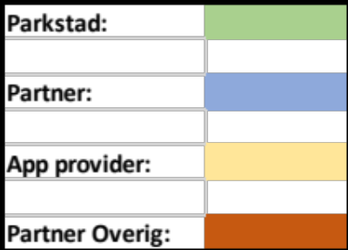
6.4 De werkzaamheden in het kader van de helpdesk zijn te verdelen over een drietal partijen, zijnde:

Waarbij met Partner (blauw) de Opdrachtnemer van deze aanbesteding wordt bedoeld. WSP Parkstad wil dat de Opdrachtnemer de volledige coördinatie en inrichting van de helpdesk op zich neemt die aansluit bij de verdeling van werkzaamheden zoals onderstaand zijn aangegeven. Met coördinatie wordt ook bedoeld dat de medewerkers van WSP Parkstad naar de juiste plek verwezen wordt, de routing van WSP Parkstad wil dat de Opdrachtnemer aansluit bij TOPdesk en de daarin door de ICT-afdeling van WSP Parkstad ingerichte processen. Het is belangrijk dat er een goede samenwerking is met de applicatiebeheerders. Daarnaast wordt geëist dat wanneer de Opdrachtnemer op basis van kennis, kunde en ervaring verbeteringen ziet in dit proces hij dit aangeeft.

6.5 Verder is het van belang om de twee vormen van intake nader toe te lichten en de rol van de Opdrachtnemer hierin. Zoals eerder aangegeven wordt TOPdesk ingericht en beheerd door de ICT-afdeling van WSP Parkstad. De medewerkers van WSP Parkstad hebben twee kanalen om vragen te stellen en meldingen te plaatsen: direct via TOPdesk of telefonisch. De telefonische intake en de correctie registratie hiervan valt onder verantwoordelijkheid van de Opdrachtnemer.

In het hierna weergegeven schema zijn de uiteenlopende werkzaamheden verdeeld over deze 3 partijen.

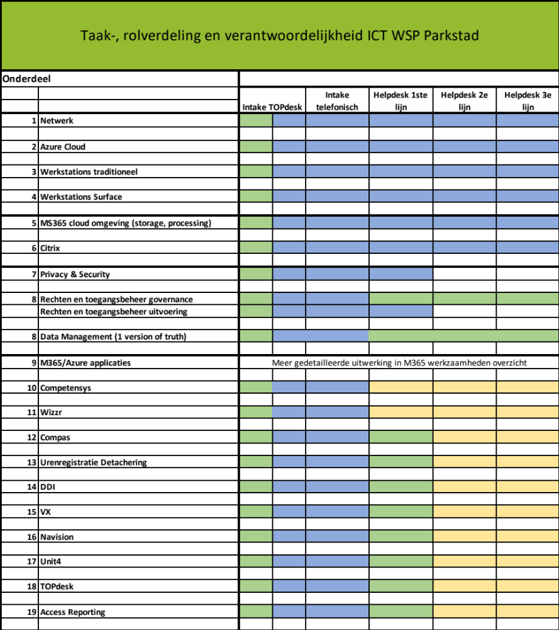

Voor onderdeel 9 : M365/Azure applicatie is een verder verbijzondering gemaakt, die onderstaand is bijgesloten. Voor wat betreft de taakverdeling van Helpdesk werkzaamheden omtrent M365 is een verdere verbijzondering gemaakt, waarbij zowel de afzonderlijke relevante onderdelen van M365 zijn benoemd als ook onderscheid is gemaakt tussen soort beheer.

9a Functioneel beheer: Beheren van de functionaliteiten van de applicatie. Veel inhoudelijke kennis over de mogelijkheden van de applicatie.

9b Applicatie beheer: Beheren van de inrichting van de applicatie. Conform beleid en governance wordt de applicatie ingericht en functionaliteiten wel of niet beschikbaar gesteld.

9c Technisch applicatie beheer: Beheren en inrichten van het platform en bijbehorende koppelingen met andere systemen.

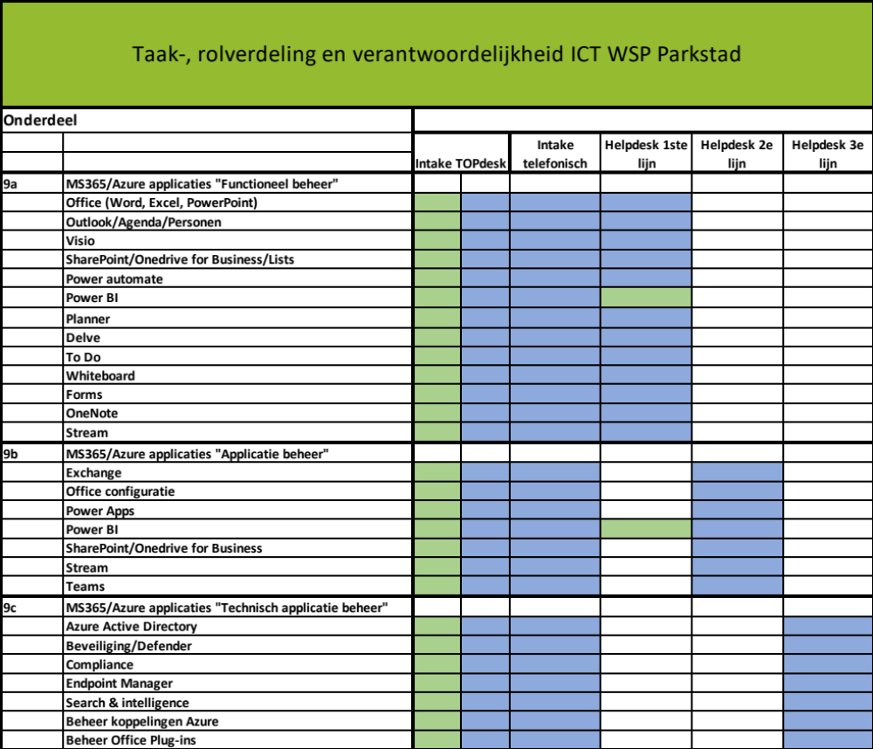

6.7 Gegeven bovenstaand omvat de aanbesteding met betrekking tot beheer en invulling Helpdesk het onderstaande:
- de Opdrachtnemer aanvaardt de verantwoordelijkheid om de helpdesk in te richten conform de richtlijnen die door WSP Parkstad zijn opgesteld;
- de Opdrachtnemer aanvaardt de verantwoordelijkheid voor een adequate operationele invulling van de helpdesk als bovenstaand omschreven door WSP Parkstad;
- de Opdrachtnemer is in staat om WSP Parkstad proactief te adviseren binnen het normgevende kader (klantgerichtheid, kostenbewustzijn en flexibiliteit, veiligheid en betrouwbaarheid).

6.8 Vanuit WSP Parkstad zijn met betrekking tot beheer en invulling helpdesk de volgende eisen geformuleerd:

- gedurende het service window is een helpdesk beschikbaar voor vragen en afhandelen van meldingen. Deze helpdesk is tussen 7:30 uur en 17:30 uur telefonisch bereikbaar;
- de Opdrachtnemer heeft aantoonbare kennis van en ervaring met het professioneel ondersteunen van eindgebruikers bij incidenten en service requests en kennismanagement over de ICT-omgeving van een klant;
- de Opdrachtgever neemt de volledige verantwoordelijkheid over een juiste afhandeling van verzoeken die binnenkomen bij de Helpdesk;
- de helpdesk van de Opdrachtgever (telefonisch en per e-mail bereikbaar) hanteert bij de melding van bijvoorbeeld incident of storingen over gebreken in de functionaliteit die de dienst zou moeten leveren een eenduidige wijze van werken om prioriteiten toe te kennen aan meldingen;
- vereist is dat de Opdrachtnemer werkt dan wel een adequate koppeling heeft met TOPdesk. Intake van de helpdesk: Het registreren, vastleggen van de aanvraag (probleem/wens/vraag of behoefte) van de eindgebruiker binnen WSP Parkstad, als ook het doorplaatsen van de aanvraag naar het juiste loket grotendeels digitaal en geautomatiseerd plaats te laten via TOPdesk. Dit zal grotendeels digitaal en geautomatiseerd via TOPdesk plaatsvinden;
- de Opdrachtnemer zorgt voor een adequate intake van telefonische verzoeken die bij de helpdesk binnen komen;
- de Opdrachtnemer heeft aantoonbare kennis van en ervaring met de inzet van geautomatiseerde hulpmiddelen ten behoeve van support en selfservice;
- de Opdrachtnemer is in staat om periodiek (beheerdag) en bij problemen (van verstoring tot calamiteit) expertise te bieden op locatie;
- de Opdrachtnemer moet in staat zijn om op werkdagen binnen 2 uur expertise te bieden op de locaties van WSP Parkstad (binnen kantooruren of 24 uur per dag);
- de Opdrachtnemer draagt minimaal een prioriteitenmatrix aan met response en oplostijden;

Artikel 7, Inrichten en migreren M365 Tenant

7.1 WSP Parkstad wil migreren naar een nieuwe M365 tenant om afscheid te nemen van opgebouwde legacy in de oude tenant. Door de rechten en rollen structuur binnen WSP Parkstad te herijken in combinatie met proces en functie/afdeling gerelateerd datamanagement kan er een nieuwe Azure AD worden ingericht waar er nog maar enkele profielen en groepen worden onderscheiden. Het afgeleide beleid en richtlijnen, het gebruik en inrichting van onder andere MS Teams en MS SharePoint en andere inzichten uit het adoptietraject met betrekking tot het optimaal werken met M365 zullen in de loop van 2022 voor 1 november al worden geïmplementeerd in de huidige tenant. Deze kunnen worden meegenomen naar de nieuwe tenant.

7.2 Gegeven bovenstaand omvat de aanbesteding met betrekking tot inrichten en migreren van de huidige M365 tenant het onderstaande:
- de Opdrachtnemer aanvaardt de verantwoordelijkheid om de nieuwe M365 tenant in te richten
conform het beleid en de richtlijnen die door WSP Parkstad zijn opgesteld;
- de Opdrachtnemer aanvaardt de verantwoordelijkheid voor een goed geplande transitie van de
huidige M365 tenant naar de nieuwe M365 tenant waarbij de dagelijkse operatie niet onderbroken
wordt;
- de Opdrachtnemer is in staat om WSP Parkstad proactief te adviseren binnen het normgevende
kader (klantgerichtheid, kostenbewustzijn en flexibiliteit, veiligheid en betrouwbaarheid);
- de transitie is na gunning, voor 1-11-2022 afgerond.

7.3 Vanuit WSP Parkstad zijn met betrekking tot inrichten en migreren M365 tenant de volgende eisen
geformuleerd:
- de Opdrachtnemer heeft aantoonbare kennis van en ervaring met M365 tenant to tenant migratie.

Artikel 8, Uitfasering Citrix en beheer en Support Azure Virtual Desktop

8.1 Conform de beschrijving zoals weergegeven in de paragraaf “Citrix in relatie tot migratie naar M365 en
Azure Virtual Desktop” in hoofdstuk 2 van het aanbestedingsdocument, omvat de aanbesteding met betrekking tot de uitfasering van Citrix en het beheer en support van Azure Virtual Desktop:
- de Opdrachtnemer aanvaart verantwoordelijkheid voor tijdige en veilige uitfasering van Citrix voor
1-11-2022;
- ondersteuning, onderhoud en beheer van de Azure Virtual Desktop omgeving in relatie tot huidige
applicaties WSP Parkstad;
- de Opdrachtnemer aanvaart verantwoordelijkheid voor zowel functioneel beheer en technisch
beheer van de Azure Virtual Desktop omgeving.

8.2 Vanuit WSP Parkstad zijn met betrekking tot beheer en support Azure Virtual Desktop de volgende eisen
geformuleerd:

- De Opdrachtnemer heeft aantoonbare kennis van en ervaring met het beheer en support van Azure
Virtual Desktop;
- De Opdrachtnemer heeft aantoonbare kennis van en ervaring met het begeleiden van organisaties in
hun transitie van Citrix naar Azure Virtual Desktop en M365.

Artikel 9, Licentiebeheer en inkoop MS365
9.1 Naast de hiervoor beschreven onderdelen, is ook “Licentiebeheer en inkoop M365” onderdeel van de
aanbesteding. Hierbij wordt nogmaals vermeld dat WSP Parkstad een ANBI-status heeft.

Artikel 10, Informatiebeveiliging
  - de Opdrachtnemer heeft aantoonbare kennis van en ervaring met adviseren en rapporteren over informatiebeveiligingsmaatregelen.
10.2 de Opdrachtnemer heeft aantoonbare kennis van en ervaring met het onderhouden en continu verbeteren van de informatiebeveiligingsinrichting.
  - de Opdrachtnemer zorgt voor de juiste bescherming van informatie, denk hierbij minimaal aan het faciliteren van Bitlocker en Multi Factor Authentication.
10.4 de Opdrachtnemer heeft aantoonbare kennis en ervaring met de databeveiligings en toegangsbeveiligingsmogelijkheden binnen M365. De Opdrachtnemer beschikt over voor dit betreffend aandachtgebied opgeleide en daartoe gecertificeerde medewerkers.
10.5 de Opdrachtnemer heeft kennis van en ervaring met back-up en restore beleid van de Azure omgeving in relatie tot de gestelde informatiebeveiliging eisen.
10.6 de Opdrachtnemer geeft invulling aan de informatiebeveiliging eisen van WSP Parkstad als beschreven in bijlage 15.
10.7 periodiek wordt door een externe partij een penetratietest uitgevoerd conform gangbare methodieken, bevindingen en eventuele aanpassingen dienen in kader van beheer en conform overeenkomst binnen het contract opgepakt te worden.
10.8 de Opdrachtnemer rapporteert maandelijks over de informatieveiligheid in de voorgaande periode en geeft advies en doet verbeteringsvoorstellen met betrekking tot de beveiliging van de beheerde omgeving. Deze verbeteringsvoorstellen zijn gekwantificeerd qua inspanning en kosten en impact op de omgeving van WSP Parkstad.

Artikel 11, Transitie en migratie

11.1 Opdrachtnemer stelt een transitie- en migratieplan op waarin de belangrijkste zaken aan de orde komen
zoals:
- de communicatie naar leidinggevenden en medewerkers;
- formuleren van werkafspraken op operationeel niveau;
11.2 aantoonbare kennis van en ervaring met professionele besturing op tijd, geld en kwaliteit als Opdrachtnemer van de transitie en transformatie.
11.3 aantoonbare kennis van en ervaring met de besturing van een complexe transitie, waaronder de samenwerking met de huidige leverancier en inrichting van het transitie proces.
11.4 de transitie en migratie dient zo beperkt mogelijk overlast te bezorgen voor WSP Parkstad.
11.5 een adequate wijze invulling geven aan de gemaakte taak- en verantwoordelijkheidsverdeling zoals beschreven in hoofdstuk 2.
11.6 een RACI-matrix of soortgelijk waarin duidelijk is op te maken wat de verantwoordelijkheidsverdeling is tussen WSP Parkstad en Opdrachtnemer over de op te leveren project(deel) resultaten door beide partijen ('deliverables').
11.7 een Exit plan (dat minimaal voldoet aan de PON gedragscode re-transitie versie 1.2).
11.8 de ICT-afdeling van WSP Parkstad wordt tijdig geïnstrueerd over praktische zaken.
11.9 de taken en rollen van de bij het project betrokken personen en projectgroep zijn duidelijk omschreven.
11.10 iedere maand wordt er gerapporteerd over uitgevoerde werkzaamheden in de voorgaande periode en geeft advies en doet verbeteringsvoorstellen met betrekking tot de beheerde omgeving. Deze verbeteringsvoorstellen zijn gekwantificeerd qua inspanning en kosten en impact op de omgeving van WSP Parkstad.

Artikel 12, Overige bepalingen

12.1 de Opdrachtnemer conformeert zicht tot een volledige in beheer name van de opdracht vanaf 1 november 2022.
12.2 de Opdrachtnemer garandeert dat de door Opdrachtnemer te leveren dienstverlening gedurende de looptijd van de Overeenkomst van onveranderde kwaliteit is en blijft en dat de dienstverlening in alle opzichten voldoet aan de gebruikelijke eisen van de wet- en regelgeving (in het kader van de veiligheid), Arbo, deugdelijkheid, doelmatigheid, taak geschiktheid, afwerking, normen, specificaties en overheidsvoorschriften. Opdrachtnemer garandeert de dienstverlening onder alle omstandigheden tenzij de wet anders voorschrijft.
12.3 Opdrachtnemer heeft een vast contactpersoon voor WSP Parkstad. Deze contactpersoon beheerst de Nederlandse taal in woord en geschrift.
12.4 fix first, settle later (voor elementen en diensten die buiten de overeenkomst vallen): WSP Parkstad eist een houding van haar leveranciers waarbij het oplossen van een issue voorop staat en op dat moment niet belemmerd wordt door in beton gegoten processen. Hierbij is risicobeheersing van belang.
12.5 de Opdrachtnemer is bereid om in deze samenwerking te investeren.
12.6 de Opdrachtnemer stelt een adequate beschrijving van de verschillende overlegstructuren voor, bijvoorbeeld onderverdeeld naar operationeel, tactisch en strategisch i.c.m. frequentie van overleg en de aanwezige rollen.
12. 7 de kosten van het ICT Beheer zijn transparant gemaakt. Elk initiatief van op- of afschaling is redelijkerwijs inzichtelijk voor Opdrachtgever.
12.8 de Opdrachtnemer maakt inzichtelijk hoe er overzicht wordt bewaard in de middelen die gebruikt worden door WSP Parkstad.
12.9 de Opdrachtnemer maakt een beschrijving onder welke omstandigheden en door wie de serviceniveaus gewijzigd kunnen worden.
12.10 de Opdrachtnemer maakt een omschrijving van de escalatiepaden zowel vanuit het startpunt van Opdrachtnemer als van WSP Parkstad. De procedure voorziet in paden waarbij alleen Opdrachtnemer en WSP Parkstad betrokken zijn en ook in paden waarbij een derde, onafhankelijke partij ingeschakeld kan worden.
12.11 als een service niet wordt verleend of een servicelevel niet wordt behaald zal minimaal binnen een twee weken een root-cause analyse gedaan worden en een verbeterplan worden gepresenteerd waaruit blijkt dat de service voor komende periode verbeterd zal worden.

Artikel 13, Kwaliteit dienstverlening

13.1 Opdrachtnemer garandeert dat de door Opdrachtnemer te leveren dienstverlening gedurende de looptijd van de Overeenkomst van goede kwaliteit is en blijft en dat de dienstverlening in alle opzichten voldoet aan de in de branche gebruikelijke eisen van onder andere wet- en regelgeving, geldende normen, Arbowet en -regelgeving, deugdelijkheid, doelmatigheid, taakgeschiktheid, specificaties, overheidsvoorschriften en milieubepalingen.

Artikel 14, Rapportage

14.1 Per kwartaal zal de Opdrachtnemer aan de Opdrachtgever een rapportage zenden met daarin:
- trends en ontwikkelingen in het ICT Beheer van Opdrachtgever;
- kosteneffectiviteit;
- inzicht in de wachttijd bij de helpdesk;
- klachtenafhandeling.
14.2 De rapportage zal per kwartaal, binnen drie weken na afloop van het kwartaal, kosteloos schriftelijk en digitaal aangeleverd worden.
14.3 De Opdrachtnemer informeert de Opdrachtgever per omgaande over:
- intrekken certificering;
14.4 De Opdrachtnemer stelt binnen twee maanden na afloop van elk kalenderjaar een schriftelijke rapportage (managementrapportage) op waarin een terugblik van het afgelopen jaar en een vooruitblik op het komend jaar, met een analyse omtrent het ICT Beheer afgezet tegen een referentiebestand en een signalering van trends en beleidsmatige aandachtspunten voor de organisatie.

Artikel 15, Communicatie en evaluatie

15.1 Opdrachtnemer evalueert minimaal eenmaal per jaar kosteloos de dienstverlening met Opdrachtgever. Hierbij wordt de uitvoering van de dienstverlening besproken, welke ontwikkelingen er zijn binnen de organisaties, de nakoming van overeengekomen afspraken etc. Tevens vindt besluitvorming plaats.
15.2 de gedurende evaluaties gemaakte afspraken tussen partijen, zoals vastgelegd en overeengekomen in gespreksverslagen, hebben een bindend karakter, indien en voor zover deze afspraken niet strijdig zijn met afspraken in de Overeenkomst of tenzij partijen expliciet hebben aangegeven dat zij zich niet willen binden dan wel de aard van de afspraken verkennend/informatief zijn en geen bindend karakter hebben.
15.3 minimaal één keer per jaar is er na het verschijnen van de rapportage overleg met Opdrachtgever op strategisch niveau waarbij tevens de kwaliteit van de dienstverlening aan de hand van de vastgestelde KPI’s wordt besproken.
15.4 maandelijks is er operationeel overleg over onder andere de samenwerking, de operationele invulling van het contract en de planning van de uren, waarbij de frequentie van dit overleg afhankelijk is van de kwaliteit van de dienstverlening.
15.5 de Opdrachtnemer stelt een adequate beschrijving van de verschillende overlegstructuren voor, bijvoorbeeld onderverdeeld naar operationeel, tactisch en strategisch i.c.m. frequentie van overleg en de aanwezige rollen.
15.6 namens Partijen zal de communicatie plaatsvinden tussen de hieronder genoemde medewerkers:

Niveau | Contactpersonen  Opdrachtgever | Contactpersonen  Opdrachtnemer
Strategisch | Concerncontroller
Operationeel | Manager ICT

Artikel 16, SROI
De gemeenten in Zuid-Limburg hebben als sociale doelstelling dat een investering naast het ‘gewone’ rendement ook een concrete sociale winst (return) moet opleveren. Dit doen de gemeenten door Social Return (SR) als voorwaarde te stellen bij inkoop- en aanbestedings-trajecten.

16.1 Percentage opdrachtwaarde
In deze aanbesteding wordt de inschrijver verplicht om tenminste 4% van de opdrachtwaarde (realisatie excl. btw en excl. latere wijzigingen van dat bedrag door meer-/minderwerk’) aan te wenden voor Social Return door de inzet van kandidaten uit de doelgroep. De verplichting mag breder binnen de bedrijfsvoering van Opdrachtnemer worden ingevuld dan alleen op onderliggende opdracht, zolang het verband houdt met het voorwerp van de opdracht. De Social Return verplichting dient binnen de looptijd van de opdracht (inclusief eventuele verlengingen en onderhoudstermijn) te worden gerealiseerd.

16.2 Doelgroep
Tot de doelgroep van Social Return behoren:
- Uitkeringsgerechtigden in het kader van de
- Participatiewet, Wet inkomensvoorziening oudere en gedeeltelijk arbeidsongeschikte werkloze
werknemers (Ioaw) en Wet Inkomensvoorziening oudere en gedeeltelijk arbeidsongeschikte
gewezen zelfstandigen Ioaz
- Werkloosheidswet
- Wet werk en inkomen naar arbeidsvermogen (WIA)/ Wet op de Arbeidsongeschiktheidsverzekering
(WAO)
- Wet arbeidsongeschiktheidsvoorziening jonggehandicapten (Wajong)
- Algemene Nabestaandenwet (ANW)
- Dan wel rechtsopvolgers van deze regelingen
- Personen die gebruik maken van voorzieningen/instrumenten van één van bovengenoemde
regelingen en daardoor geen uitkering meer ontvangen (waaronder personen werkzaam op een
gesubsidieerde arbeidsplaats)
- Niet uitkeringsgerechtigden zoals bedoeld in de Participatiewet
- Met werkloosheid bedreigde inwoners
- Personen behorende tot de doelgroep Wet Sociale Werkvoorziening (Wsw-ers)
- Kandidaten doelgroepregister
- BOL/BBL-leerlingen (voor maximaal 50% van de opdrachtwaarde)

16.3 Duur meetellen
Medewerkers met een vastgestelde arbeidsbeperking mogen minimaal twee jaar en langer bij een voortdurende indicatie worden meegeteld. Wanneer medewerkers vanuit de doelgroep zijn geplaatst via Social Return dan mogen zij minimaal gedurende twee jaar worden meegeteld voor Social Return. Leerlingen die BOL/BBL-traject volgen, mogen gedurende de gehele opleiding worden meegeteld.

16.4 Verantwoording en rapportage Social Return
- alvorens een kandidaat kan worden opgevoerd als kandidaat Social Return dient dit worden
voorgelegd en geaccordeerd;
- de Opdrachtnemer rapporteert periodiek –conform afspraak- met behulp van het rapportageformat
over de voortgang van de invulling van de Social Return-verplichting en onderbouwt deze met
bewijsstukken;
- wanneer er sprake is van inleenconstructies dienen op aanvraag facturen inzichtelijk te worden
gemaakt;
- kosten in het kader van scholing dienen onderbouwd te worden met gedetailleerde nota’s van de
scholing. In geval van interne scholing dienen de gemaakte kosten schriftelijk te worden
onderbouwd.

Om de gerealiseerde resultaten ten aanzien van Social Return te kunnen bepalen, gelden in ieder geval de volgende uitgangspunten:
- inschaling van kandidaten uit de genoemde Doelgroep geschiedt conform de voor hem/haar geldende CAO, bij het bedrijf zelf of – indien de kandidaat elders wordt geplaatst- bij een andere werkgever. Opgemerkt wordt dat voor de Wsw-doelgroep een aparte CAO geldt;
- indien Opdrachtnemer bij het plaatsen van de doelgroep gebruik maakt van subsidies of overige premies dan worden deze afgetrokken van - of in mindering gebracht op - het bedrag te voldoen onder de Social Return verplichting;
- scholing en opleiding vinden plaats bij een erkend opleidingsinstituut;
- begeleidingskosten, mits noodzakelijk, aannemelijk en deugdelijk onderbouwd. Begeleidingskosten zijn kosten die noodzakelijkerwijs gemaakt worden bij de te werkstelling of inzet van een kandidaat uit de doelgroep, en bedragen niet meer dan gemiddeld 20% van de totale verplichting;
- Opdrachtnemer rapporteert periodiek zijn voortgang in het kader van Social Return aan het coördinatiepunt SR en tenminste na afloop van het contract.

16.5 Voldoen aan verplichting
Wanneer een Opdrachtnemer niet (volledig) voldoet aan de verplichting in het kader van Social Return, dan is sprake van wanprestatie in de nakoming van de overeenkomst en wordt het niet ingevulde Social Return bedrag verrekend. Uiteraard wordt de naleving van de verplichting gedurende de looptijd gemonitord en wordt de Opdrachtnemer in gebreke gesteld indien hij daar niet aan voldoet. Na ingebrekestelling volgt verrekening van het niet ingevulde Social Return-bedrag.
Het te verrekenen bedrag wordt geïnd via de laatste betalingen aan de Opdrachtnemer.

16.6 Verantwoordelijkheid
De Opdrachtnemer blijft te allen tijde eindverantwoordelijk voor het nakomen van zijn Social Return verplichtingen, zoals het werven, selecteren, opleiden, plaatsen en begeleiden van de Doelgroep. Dit geldt ook wanneer Opdrachtnemer de Social Return verplichting (deels) overdraagt aan bijvoorbeeld onderaannemers. De Opdrachtnemer kan bij de invulling gebruik maken van de advisering en faciliteiten van het coördinatiepunt SR.

Artikel 17, Bevoegde medewerkers Opdrachtgever
17.1 De Opdrachtgever zal een of meerdere personen benoemen die bevoegd zijn tot het geven van Opdrachten voor activiteiten rondom ICT Beheer en tot het doorvoeren van wijzigingen in het contract ICT Beheer en inleen van overige dienstverlening. Alleen deze personen zijn bevoegd tot het verstrekken van Opdrachten. Uitsluitend schriftelijke, of schriftelijk bevestigde, opdrachten door bevoegde personen kunnen worden gefactureerd.

Artikel 18, Klachtenregeling
18.1 Opdrachtnemer zorgt voor de ontvangst en registratie van alle klachten die schriftelijk, telefonisch of per e-mail zijn ingediend.
18.2 Opdrachtnemer is verantwoordelijk voor:
- het in behandeling nemen van alle klachten;
- afhandeling van alle gemelde klachten binnen 5 werkdagen;
- voorkoming van herhaling van klachten;

18.3 Van ieder klacht wordt door Opdrachtnemer geregistreerd:
- datum en tijd indiening klacht;
- afhandelingsdatum klacht;
- aard ingediende klacht;
- wijze en resultaat afhandeling klacht;
- wel of niet gegrondverklaring.

18.4 Per kwartaal vindt overleg plaats tussen Opdrachtgever en Opdrachtnemer waarin de klachten en de door Opdrachtnemer te nemen/genomen maatregelen worden besproken en geëvalueerd. Dit om klachten in de toekomst te voorkomen. Indien nodig wordt de frequentie van dit overleg verhoogd.

Artikel 19, Overige verplichtingen
19.1 Opdrachtnemer garandeert dat hij en de eventueel door hem ingeschakelde derden voldoen en blijven
voldoen aan alle wettelijke bepalingen en voorschriften, en beschikken en blijven beschikken over alle vereiste vergunningen, beschikkingen en verklaringen, ten aanzien van de dienstverlening en ondernemerschap.

Artikel 20, Controle
20.1 Opdrachtgever is te allen tijde gerechtigd om de wijze van de uitvoering van deze Overeenkomst te controleren.
20.2 Opdrachtgever is gerechtigd alle mogelijke maatregelen te treffen die haar redelijk voorkomen. Eventuele kosten van de controles worden gedragen door Opdrachtgever, met uitzondering van de situatie waarin de Opdrachtnemer niet aan zijn verplichtingen blijkt te hebben voldaan. In dat geval worden de kosten gedragen door de Opdrachtnemer. Opdrachtnemer is slechts tot vergoeding van kosten gehouden voor zover de kosten aantoonbaar en redelijkerwijs gemaakt zijn.

Artikel 21, Financieel

21.1 Prijs
Opdrachtnemer brengt gedurende de contractperiode prijzen in rekening onderverdeeld naar:
- Beheer en Support M365-omgeving
- Beheer en Support infrastructuur
- Beheer en invulling helpdesk
- Uitfasering Citrix en Beheer en Support Azure Virtual Desktop
- Transitie van huidig naar nieuw beheer, inclusief Tenant migratie en inrichting
- Licentie beheer en inkoop M365
- SROI

21.2 Alle prijzen zijn op basis van prijspeil 2023 en exclusief btw.
21.3 Ter informatie dienen tevens de tarieven voor de aanvullende dienstverlening en uurtarieven in de Inschrijving gevoegd te worden. Deze worden niet meegenomen in de beoordeling en maken geen onderdeel uit van de gunningsprocedure.
21.4 De prijzen gelden voor de looptijd van de Overeenkomst, met een jaarlijkse indexering, voor het eerst op 1 januari 2024, op basis van het CBS -indexcijfer “Cao-lonen per uur inclusief bijzondere beloningen totaal CAO sectoren (2010=100)”. Peildatum is het indexcijfer van oktober. (Jaarlijks wordt het indexcijfer van oktober vastgesteld en vergeleken met het indexcijfer van oktober van het vorige jaar. De mutatie betreft de indexatie).

21.5 Overige financiële condities
Het is niet toegestaan, zonder voorafgaande toestemming, om bijkomende kosten in rekening te brengen, zoals maar niet beperkt tot overhead, administratie, opslag en transport.

Artikel 22, Facturering
22.1 Opdrachtnemer factureert de Opdrachtgever maandelijks achteraf op basis van 12 gelijke delen waarbij de eventuele btw separaat wordt vermeld.
22.2 Kosten die gemaakt worden voor aanvullende projecten of dienstverlening worden na afloop per project gefactureerd of volgens Inschrijving indien er sprake is van aanvullende grote projecten.
Alleen hiertoe bevoegde medewerkers van Opdrachtgever kunnen hiervoor opdracht verlenen.

22.3 De facturen worden, tenzij uitdrukkelijk anders is vermeld, verzonden aan finance.detachering@wspparkstad.nl.
De tenaamstelling van de facturen luidt:
WSP Parkstad Detachering B.V.
t.a.v. de heer L. Meijs
Concern Controller
Postbus 330
6400 AH Heerlen
22.4 De factuur dient gespecificeerd minimaal het volgende te vermelden:
- factuurdatum;
- factuurnummer;
- debiteurennummer of Opdrachtgevernummer;
- factuurbedrag en btw-bedrag;
- bedrijfsnaam Opdrachtnemer;
- budgethouder.
22.5 Indien meerdere facturen per maand van toepassing zijn, worden deze eenmaal per maand als verzamelfactuur gespecificeerd aangeleverd waarbij de aanvullende diensten en kosten gescheiden op de factuur worden vermeld.

22.6 Betalingsvoorwaarden
De betalingstermijn bedraagt 30 dagen na factuurdatum.
22.7 Overschrijding van (een) betalingstermijn(en) door de Opdrachtgever of niet-betaling door de Opdrachtgever van (een) factu(u)r(en) op grond van vermoede inhoudelijke onjuistheid van die factu(u)r(en) of van ondeugdelijkheid van de gefactureerde prestaties, geeft Opdrachtnemer niet het recht zijn prestaties op te schorten c.q. te beëindigen.
22.8 De Opdrachtgever geeft binnen de betaaltermijn van de factuur aan Opdrachtnemer aan indien de juistheid van de factuur in zijn geheel of gedeeltelijk wordt betwist. Alleen voor het betwiste gedeelte is de Opdrachtgever gerechtigd de betaling op te schorten. Het niet betwiste gedeelte van de factuur dient binnen de betaaltermijn te zijn voldaan. Het is Opdrachtnemer niet toegestaan creditnota’s te verrekenen met debet nota’s.

Artikel 23, Prestatie indicatoren
23.1 Het functioneren van de Opdrachtnemer wordt afgemeten aan de hand van KPI’s.
23.2 Het is belangrijk om te partneren met een Opdrachtnemer, die op gebied van visie, creativiteit, innovatie binnen het normenkader van de driehoek (zie bijlage 16), toonaangevend is.
23.3 WSP Parkstad zoekt naar de juiste balans in de samenwerking om zowel invulling te geven aan optimaal partnerschap alsook uitvoering.
23.4 WSP Parkstad wil graag van de Opdrachtnemer vernemen haar visie op deze balans, alsook op de daarbij gespecificeerde kwantitatieve meeteenheden in drie delen.
- Hoe ziet u de balans tussen partnerschap en Opdrachtnemer. Als partner denkt u mee en werk je samen aan de ideale oplossing. Als Opdrachtnemer voert u uit. WSP Parkstad zoekt een “partner die uitvoert”. Graag uw visie hierop?
- In bijlage 16 zijn met betrekking tot de 5 te leveren onderdelen, meeteenheden opgenomen.
Welke meeteenheden zijn vanuit uw visie wenselijk en realistisch. Zou u meeteenheden toevoegen/verwijderen?
- Wat acht u, als “uitvoerend partner”, reële en na te streven waardes voor deze meeteenheden gegeven uw ervaring en WSP Parkstad.

Artikel 24, Beëindiging Overeenkomst
24.1 Voor het beëindigen van de Overeenkomst voor levering en/of dienstverlening tussentijds of aan het einde van de looptijd, worden in de Overeenkomst afspraken gemaakt.
24.2 Bij beëindiging staat de continuïteit van de bedrijfsprocessen van Opdrachtgever voorop. Indien de
Overeenkomst om welke reden dan ook wordt beëindigd, realiseren Partijen zo snel als redelijkerwijs mogelijk het navolgende:
- Partijen wikkelen gezamenlijk en in goed onderling overleg de Overeenkomst af;
- Inschrijver garandeert dat hij de diensten in overeenstemming met de voorwaarden van de
Overeenkomst ongestoord voortzet voor zover de diensten nog niet door een opvolgende
contractpartij zijn overgenomen, zodat de continuïteit van de diensten voor Opdrachtgever
gehandhaafd blijft;
- Inschrijver draagt de diensten bij beëindiging van de Overeenkomst in overeenstemming
met het Exit-plan over aan Opdrachtgever of een opvolgende contractpartij;
- partijen voeren te goeder trouw het Exit-plan uit.
24.3 Overdracht dient uit te voeren en waarin vertegenwoordigers van beide Partijen zitting hebben.
De projectgroep voert de Exit en overdracht voortvarend binnen de redelijkerwijs kortst mogelijke termijn uit. Partijen stellen daartoe voldoende mankracht en middelen ter beschikking. Partijen delen naar redelijkheid en billijkheid de kosten hiervoor, tenzij sprake is van een ontbinding van de Overeenkomst door toedoen van Opdrachtnemer. Is dit laatste het geval dan zijn alle kosten voor rekening van Opdrachtnemer.
24.4 De projectgroep vangt binnen twee weken, nadat de datum van voornoemde beëindiging bekend is gemaakt, aan met de werkzaamheden voor de Exit en overdracht.
24.5 Inschrijver gaat akkoord met de uitgangspunten van ‘Beëindiging contractuele bepalingen’ en dat dit onderdeel wordt van de overeenkomst.
24.6 Inschrijver gaat akkoord dat gedurende de opzegtermijn van de Overeenkomst en gedurende de periode van 6 maanden na ontbinding van de Overeenkomst, de bepalingen van de Overeenkomst inclusief commerciële voorwaarden, SLA en overige Bijlagen van toepassing blijven en niet worden aangepast.

Artikel 25, Geheimhouding

25.1 De informatie kan in elke vorm, mondeling of schriftelijk, worden verstrekt. De aldus bedoelde informatie wordt hierna aangeduid als de informatie.
25.2 Partijen merken hierbij de informatie aan als vertrouwelijk, tenzij beide bepaalde informatie expliciet als niet vertrouwelijk hebben aangemerkt.
25.3 Het is Partijen niet toegestaan informatie van Opdrachtgever beschikbaar te stellen, te kopiëren of anderszins te gebruiken of te verspreiden zonder uitdrukkelijke schriftelijke toestemming van wederpartij.

25.4 Partijen bij deze Overeenkomst zullen alle informatie die zij ontvangen, inclusief deze Overeenkomst, geheimhouden en niet in enige vorm meedelen of beschikbaar stellen aan derden zonder voorafgaande schriftelijke toestemming van de wederpartij.
25.5 Partijen zullen de Informatie uitsluitend bekend maken aan haar Personeel voor zover deze daarvan kennis dient te nemen voor de uitvoering van de werkzaamheden. Partijen zullen haar geheimhoudingsplicht ten aanzien van de Informatie integraal opleggen aan haar personeel.

25.6 Partijen zijn tot geheimhouding van de informatie gehouden totdat de verstrekte gegevens van openbare bekendheid zijn geworden, buiten toedoen of nalaten van de partij die de informatie heeft ontvangen.

25.7 Opdrachtnemer verplicht zich de informatie op geen enkele wijze, in gewijzigde noch in ongewijzigde vorm, in exploitatie te nemen of toe te passen voor een ander doel dan voor de uitvoering van het Partner Beheer ICT-omgeving, zonder voorafgaande schriftelijke toestemming van de wederpartij.
Indien het gebruik van de informatie door de ontvanger resulteert in rechten van intellectueel eigendom of soortgelijke aanspraken zal de ontvanger van de betreffende Informatie deze rechten en/of aanspraken om niet overdragen aan de partij die de informatie heeft verstrekt.

25.8 Na beëindiging van deze Overeenkomst zullen Partijen de aan de wederpartij ter beschikking gestelde informatie op eerste verzoek retourneren of vernietigen.

Artikel 26, Aansprakelijkheid en vrijwaring

26.1 Indien Opdrachtnemer tekortschiet in de nakoming van één of meer van zijn verplichtingen uit deze Overeenkomst, zal Opdrachtgever haar deswege in gebreke stellen, tenzij nakoming van de desbetreffende verplichtingen reeds blijvend onmogelijk is, in welk geval de nalatige Opdrachtnemer onmiddellijk in gebreke is. De ingebrekestelling zal schriftelijk per aangetekende post geschieden waarbij aan de nalatige Opdrachtnemer een redelijke termijn van vier weken zal worden gegund om alsnog haar verplichtingen na te komen. Deze termijn heeft het karakter van een fatale termijn.
26.2 De aansprakelijkheid geldt voor schade als gevolg van toerekenbare tekortkoming, bestaande uit niet, niet-tijdige, niet volledige of onjuiste naleving door haar, of door haar ingeschakelde personen, van deze Overeenkomst.

26.3 Opdrachtnemer zal Opdrachtgever, ook na het einde van een Opdracht, in elk opzicht vrijwaren van enige aansprakelijkheid die ontstaat doordat de Opdrachtnemer niet, niet meer of niet in voldoende mate beschikt over de vereiste vergunningen dan wel indien Opdrachtnemer verplichtingen haar bij de wet opgelegd niet of niet volledig nakomt.

26.4 Opdrachtnemer vrijwaart Opdrachtgever van alle financiële- en fiscale aspecten en ketenaansprakelijkheid, zoals de afdracht van sociale zekerheidspremies en loonbelastingen.

26.5 Indien Opdrachtnemer toerekenbaar tekortschiet in de nakoming van zijn verplichting(en) is hij tegenover Opdrachtgever aansprakelijk voor vergoeding van de door Opdrachtgever geleden c.q. te lijden schade.

26.6 De aansprakelijkheid is beperkt tot de vergoeding van schade waarvoor zij verzekerd is, conform artikel 26.8.

26.7 Opdrachtnemer is niet aansprakelijk voor niet, onvolledige of onjuiste naleving van deze Overeenkomst voor zover zij zich kan beroepen op overmacht. Opdrachtnemer kan zich niet beroepen op overmacht ingeval de niet-nakoming te wijten is aan een door haar ingeschakelde derde, tenzij deze derde zich kan beroepen op overmacht en Opdrachtnemer zich heeft ingespannen de gevolgen van de overmachtssituatie voor Opdrachtgever zoveel mogelijk te beperken.

26.8 Opdrachtnemer heeft een bedrijfsaansprakelijkheidsverzekering afgesloten met een dekking van
€ 1.000.000,- per gebeurtenis en € 2.500.000,- per jaar conform de verzekeringspolis die als Bijlage 7 is bijgevoegd.

Artikel 27, Toepasselijke voorwaarden en geschillen

27.1 Op deze Overeenkomst is uitsluitend Nederlands recht van toepassing.
27.2 Alle geschillen (daaronder begrepen die welke slechts door één der Partijen als zodanig worden beschouwd) die naar aanleiding van deze Overeenkomst tussen Partijen mochten ontstaan en die niet door minnelijk overleg blijken te kunnen worden opgelost, zullen aanhangig worden gemaakt bij de bevoegde rechter van de rechtbank Limburg.

27.3 Wijzigingen op deze Overeenkomst, en aanvullingen daarop, zijn slechts geldig voor zover deze schriftelijk zijn overeengekomen en door Partijen zijn goedgekeurd.

Aldus overeengekomen, in viervoud opgemaakt en ondertekend te Heerlen op …… juni 2022.

WSP Parkstad Detachering b.v. XXXXXXXXX.

F. Dijk, XXXXX,
algemeen directeur algemeen directeur

BIJLAGE 1 PRIJZEN

BIJLAGE 2 PLAN VAN AANPAK TRANSITIE EN MIGRATIE

BIJLAGE 3 PLAN VAN AANPAK INFORMATIEBEVEILIGING

BIJLAGE 4 PLAN VAN AANPAK OPERATIONELE DIENSTVERLENING & OPTIMALISATIE

BIJLAGE 5 PRESENTATIE

BIJLAGE 6 KLACHTENREGELING

BIJLAGE 7 POLIS BEDRIJFSAANSPRAKELIJKHEIDSVERZEKERING OPDRACHTNEMER

BIJLAGE 8 OVERIGE TARIEVEN 2022

